2.d side 11-14
Differentialregning og regneregler.

Mål for dagen: At kunne finde hældningen (differentialkvotienten) af alle funktioner i verden i alle punkter i verden UDEN at bruge geogebra.

Repetition fra 1.g: Linjen $f\left(x\right)=a·x+b$ har hældningen a

Opgave 1: Bestem hældningen af følgende rette linjer:
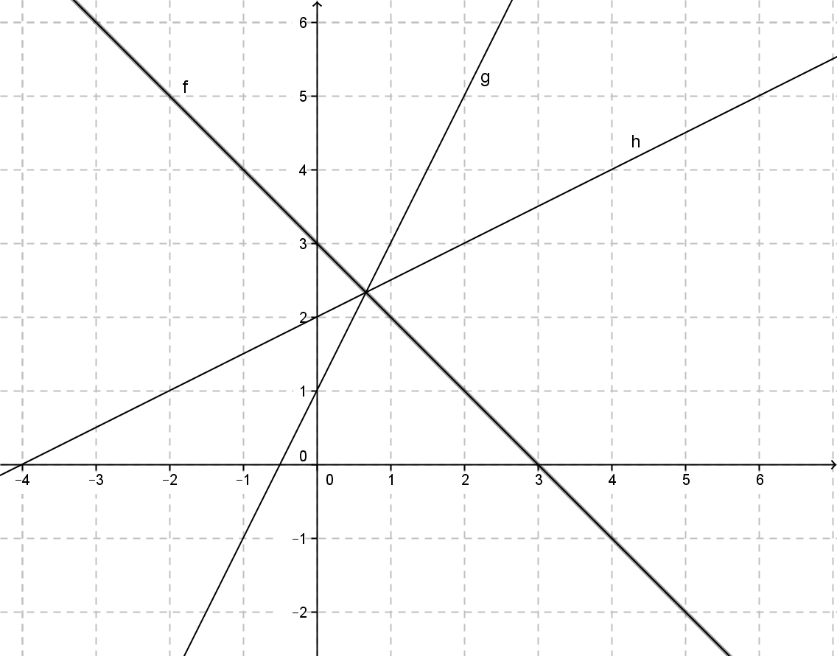

Eksempel: Men hvad nu med denne funktion $f\left(x\right)=x^{2}$
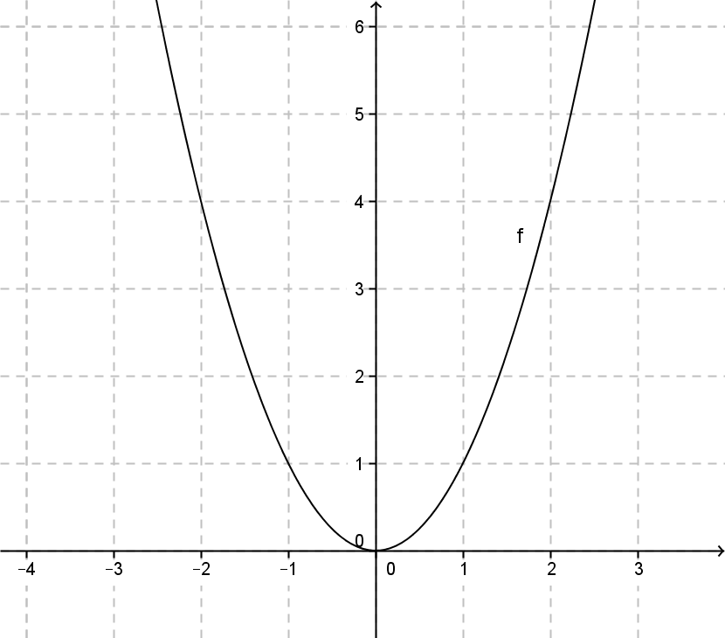

Den er lidt besværlig. Nogle steder er den stejl, nogle steder er den flad. Nogle steder er hældningen negativ, nogle steder er hældningen positiv. Et enkelt sted er hældningen vandret.

Kan man virkelig finde hældningen af sådan én? JA. wordmat kan:
Gå ind i wordmat, skriv $f\left(x\right)≔x^{2}$
Tast derefter $f'(x)$ og tryk ”beregn”, Så siger Wordmat at $f^{'}\left(x\right)=2x$
Og det er lige præcis hældningen! Når x er nul, så er hældningen $f^{'}\left(0\right)=0$, altså vandret.
Når x er 3, så er hældningen $f^{'}\left(3\right)=2·3=6$, altså stejlt voksende.
Når x er -1, så er hældningen $f^{'}\left(-1\right)=2·\left(-1\right)=-2$ , altså knapt så stejlt ned ad bakke.

Eksempel 2: $f\left(x\right)=3x-4$. Det er en ret linje. Vi ved fra 1.g at hældningen er 3. Lad os se om wordmat også kan:
$$f\left(x\right)≔3x-4$$
$$f^{'}\left(x\right)=3$$
Jo, det gik fint.

Opgave 2: Benyt Wordmat til at finde differentialkvotienten af følgende funktioner. Prøv om du kan gætte systemet undervejs.
$$f(x)$$ | $$f'(x)$$
$$x^{3}$$
$$x^{4}$$
$$x^{5}$$
$$x^{8}$$
$$x^{15}$$
$$x^{-3}$$
$$x^{-4}$$

Opgave 3: Prøv at skrive systemet fra opgave 2 som en regel:

Hvis en funktion hedder $f\left(x\right)=x^{a}$, så finder man $f'(x)$ ved

at:____________________________________________________________________________

Opgave 4: Lad os se om vi kan finde på flere regler: Brug wordmat og se om du kan gennemskue hvad der foregår:

$$f(x)$$ | $$f'(x)$$
$$x^{3}+x^{2}$$
$$x^{4}+x^{2}$$
$$x^{5}+x^{2}$$
$$x^{8}+x^{4}$$
$$x^{15}+x^{5}+x^{2}$$
$$x^{3}+x^{-3}$$
$$x^{3}+x^{-4}$$

Opgave 5: Prøv at skrive systemet fra opgave 4 som en regel:

Hvis en funktion består af to funktioner der er lagt sammen, så finder man $f'(x)$ ved

at:____________________________________________________________________________

Opgave 6: Hvad tror du så at man skal gøre, hvis to funktioner er trukket fra hinanden?

Opgave 7: Lad os se om du havde ret i opgave 6. Regn følgende på wordmat:

$$f(x)$$ | $$f'(x)$$
$$x^{3}-x^{2}$$
$$x^{4}-x^{2}$$
$$x^{5}-x^{2}$$
$$x^{8}-x^{4}$$
$$x^{15}-x^{5}-x^{2}$$
$$x^{3}-x^{-3}$$
$$x^{3}-x^{-4}$$
Passede systemet fra opgave 6?

Opgave 8: Nu prøver vi UDEN wordmat. Kan du finde differentialkvotienten af følgende funktioner blot ved at bruge dine regler?

$$f(x)$$ | $$f'(x)$$
$$x^{7}$$
$$x^{10}$$
$$x^{17}+x^{3}$$
$$x^{8}-x^{2}$$
$$x^{100}-x^{3}+x^{-3}$$
$$x$$
(hjælp til den sidste: x er bare en ret linje. Vi kender differentialkvotienten fra 1.g. … Men man KAN bruge de nye regler: x er det samme som $x^{1}$. Og $x^{0}$ er det samme som 1)

Det går godt. Vi kan allerede finde hældningen af tusindvis af funktioner. Lad os lægge næste niveau på:

Opgave 9: Benyt wordmat til at finde differentialkvotienten af følgende funktioner. Prøv om du kan gætte systemet undervejs.
$$f(x)$$ | $$f'(x)$$
$$5·x^{3}$$
$$5·x^{4}$$
$$8·x^{4}$$
$${-2·x}^{4}$$
$${10·x}^{2}$$
$$2·x^{-3}$$
$${4·x}^{-3}$$

Opgave 10: Prøv at skrive systemet fra opgave 9 som en regel:

Hvis en funktion bliver ganget med et tal k , så bliver hældningen

:________________________________________________________________________

Opgave 15: Og nu HELE molevitten: Bestem $f'(x)$ ved regler og med wordmat:

$$f(x)$$ | $$f'(x)$$
$$2·x^{3}+x^{2}$$
$$x^{8}+5·x^{4}$$
$$3·x^{8}-x^{4}$$
$${2·x^{5}-2·x}^{4}$$
$${10·x}^{2}+3·x^{3}$$
$$3x+4$$
$$x^{2}+3x+4$$

Eksamensopgave 2009:
En funktion f er bestemt ved $f\left(x\right)=x^{7}$. Bestem $f'(x)$.

Eksamensopgave 2009:
En funktion f er givet ved $f\left(x\right)=2x^{3}+4x^{2}$. Bestem $f'(x)$.

Eksamensopgave 2008:
En funktion f er givet ved $f\left(x\right)=x^{2}+5x$. Bestem $f^{'}(x)$, og bestem $f'(4)$

Hov. Til sidst kom den med at finde hældningen i et bestemt punkt ind. Det gør man altså bare ved at finde differentialkvotienten $f'(x)$ og bagefter sætte 4 ind på x’s plads.

